
内部资料 注意保密

第8期（总第16期）

效能建设与执法监督办公室 2014年8月5日

编者按：8月，青奥会即将在南京召开，迎接青奥会期间区委区政府开展了安全生产、环境保护、舆论宣传等五大百日专项行动，我局将继续深化药源性兴奋剂监督检查，为青奥会药品安全质量守好门，尽好责。

局领导班子召开专题民主生活会
7月25日下午，局领导班子召开教育实践活动专题民主生活会，深入查摆领导班子和领导干部“四风”问题，开展批评和自我批评。区委督导组与会并进行点评。
会上，局主要领导代表班子作对照检查，每位领导班子成员联系各自的思想、工作和生活实际，严肃认真地排查存在问题，开展自我批准，成员之间开诚布公进行了相互的批评，指出存在不足，诚恳听取建议，真正达到了“红红脸、出出汗”的目的。会议明确了下一步整改方向，要求秉持“彼此一条心”，服务好广大群众和监管相对人；破解“最后一公里”，确保服务措施上合政策、下接“地气”；突出“信息一点通”，加快分级分类、重点监管、诚信监管等信息化技术手段的运用，提供监管服务效能。
FDA健康卫士“赶大集”宣传药品安全知识
7月24日，我局的执法人员和辖区涉药单位的药学志愿者，利用金山镇石堰村逢集的时机，摆摊练吆喝，向赶集的群众宣传药械监管法律法规，受到了群众的欢迎。据了解，走进金山已是FDA健康卫士宣讲团“镇村行”的第三站。
今年以来，我局药品安全360°志愿服务队赶大集，进社区，入农户，通过展示假劣药械、举办知识讲座、回收过期药品等形式广泛宣传药品安全法律法规和健康知识，走好“最后一公里”，与群众面对面交流，与企业心贴心沟通，拉近了食品药品监管机关与群众、基层的距离。

【简 讯】
◆7月7日，药械二科、法规科在黄海路小学对辖区学校医务室从业人员进行药品质量管理培训。
◆7月8日，市局袁明朗副副局长、陈均、邹潇来局督查药源性兴奋剂专项行动督查活动。
◆7月9日，赣榆县正式按照连云港市赣榆区规划运转，赣榆县食品药品监督管理局更名为连云港市赣榆区食品药品监督管理局，公章更换。
◆7月10日，全市医疗器械“五整治”专项行动中期总结交流会在赣榆局召开，市局袁明朗副局长到会做重要讲话，市局医疗器械处、稽查局、赣榆局主要负责人，各县区局分管领导和综监科、稽查科负责人参加会议。
◆7月11日，市局流通处组成联合检查组来赣对赣榆县百药医药连锁有限公司进行现场检查初验收。
◆7月24日，药品安全知识宣讲团轮训活动在金山举办村卫生室负责人培训班，30名人员参加培训。
◆7月24日，药品安全知识镇村行——金山站宣传活动，赶大集活动，宣传新修订《医疗器械监督管理条例》、药品安全知识等，接受群众咨询200人次。
◆7月29日，流通监管一科、二科召集百药、天琪、爱心三家正在筹建的负责人座谈会。
◆7月30日，党风廉政集中教育月活动学习安排全体党员收看央视媒体曝光的典型案例。
◆7月30日，药械二科、法规科对门河卫生院及辖区村卫生室从业人员进行培训。
◆7月31日，流通监管一科召开片区涉药单位保健食品化妆品从业人员培训班。
◆8月1日，局领导班子民主生活会通报会召开，全体人员、4家涉药单位代表、区委督导组成员参会。

【晒 工 作】
办公室：继续推进教育实践活动，根据领导要求撰写、修改对照检查材料，做好领导班子专题民主生活会、民主生活会通报会相关工作；修订2014年科室目标考核办法，完善局考勤系统；配合相关科室做好培训会务工作（全市医疗器械“五整治”中期总结交流会、保健食品化妆品从业人员培训会、镇村药房药库从业人员培训会议等）；起草全市系统半年工作座谈会发言材料，上报市局、区委办半年工作总结；组织开展药品安全知识镇村行-金山站活动；制定方案，组织党风廉政集中教育月活动，组织学习活动2次，组织党员承诺，活动总结上报市局；组织信息宣传上报：中国医药报2条，省局网站4条，市局网站8条，赣榆电视台1次，赣榆报3条，县委信息快报1条，县政府网站3条。
效能办：开展重点督查单位3家，完成新“三品一械”基础信息管理系统的升级初步调试，录入新的信用评价标准，完成廉能风险防控系统的升级完善，新增部分功能，对网络巡查制进行督促落实，并印发网络巡查专刊，完成各科室风险点梳理的收集工作，在原有重点监管单位基础上，完善新的重点监管单位筛选思路，参与市局信息化领导小组研发全市信息化系统。
法规科：参与学校医务室从业人员和金山、门河两个镇的镇村医疗机构从业人员法律培训工作；准备市局行政执法检查的有关内容；案卷审理工作；参与效能办重点督查活动。
流通监管一科：开展药源性兴奋剂专项检查，重点对城区南片及沿道路药店进行检查，检查单位13家；开展保健食品风险隐患专项整治工作，检查2家批发企业，对存在问题提出整改；完成金苑宾馆等10家较大宾馆开展调研及检查任务；参与食安办布置婴幼儿乳制品专项检查事宜；与流通监管二科一起组织对3家申办连锁药店的企业进行指导、约谈、推动，配合市局进行现场验收；受理群众投诉举报1起，已联系当地药监部门进行协查；举办保健食品从业人员培训班，78人参加培训，通报上半年监督检查情况；行政权力网上运行录入47条。
流通监管二科：对5家医疗器械经营企业远程监管实施情况现场核查；继续深化兴奋剂专项检查，检查涉药单位101家次，整理前期活动台账，迎接市局药源性兴奋剂专项督查；制定阴凉药品冷藏药品检查方案，起草驻店药师管理办法，拟定药品经营企业日常监管标准化检查表；与流通监管一科共同组织对3家申办连锁药店的企业进行指导、约谈、推动，配合市局进行现场验收；检查2家批发企业的基本药物、保健食品管理情况；会同药械监管二科对新开办零售药店同步实施新修订GSP现场检查；开展药品经营企业电子监管核注核销5次，远程监管网络巡查2次；中国医药报宣传1条；政权力运行数据录入51条。
药械二科：对5家一级及以上医疗机构远程监管情况进行检查；对63篇药品不良反应、24篇医疗器械不良事件进行审核和评价；收集整理457家医疗机构（无床位）药品不良反应监测体系建设运行情况调查表；报送医疗器械重点监测基本情况报告表到市不不良反应中心；完成26家零售药店《药品经营许可证》注销事项、3家新开办零售药店审批手续，发放新开办1家、变更3家零售药品许可证；筹备“五整治”中期交流会，整理台账，做好“五整治”报表工作，参与全市互查活动；推进医疗机构从业人员培训工作；起草印发《关于开展定制式义齿监督检查的通知》和《关于开展医疗机构冷藏药品和疫苗专项检查的通知》，向市局报送《关于连云港韶峰义齿有限公司有关情况的请示》；省局网站采用1篇，市局网站3篇，电视台活动参与1条；行政权力网上公开运行72条。
稽查科：专项检查“三品一械”网上录入后5名零售药店；分别办结群众举报和12345政府热线转办1起；出动执法人员138人次，检查52家次抽检66批次；开展医疗器械“五整治”活动，推进药品安全打假专项行动；监测违法药品广告1种，已移送县工商局；网上权利运行录入83条；参与金山镇药品安全知识宣传活动。

【工作情况通报】
- 七月份重点检查单位检查情况一览表
药品零售企业：
稽  查  科 | 检查单位 | 检查时间 | 存 在 问 题 | 采取措施
稽  查  科 | 赣榆县罗阳镇振祥药店 | 7月18日 | 现场随机抽查三金片、奥硝唑分散片、伤科跌打片、胃炎康胶囊、三七伤药片，查询GSP药品管理系统，均未录入，验收记录不全。 | 给予警告、责令改正
稽  查  科 | 赣榆县城头镇万福药店 | 7月17日 | 现场随机抽查阿莫西林颗粒、肠炎宁片、感冒清胶囊、利巴韦林颗粒、银杏叶片，查询GSP药品管理系统，其中银杏叶片、利巴韦林颗粒未录入系统。 | 给予警告、责令改正
稽  查  科 | 赣榆县金山镇安惠药房 | 7月17日 | 现场随机抽查银杏叶片、速效救心丸、转移因子胶囊、金鸡胶囊、咽炎片，查询GSP药品管理系统，其中速效救心丸、转移因子胶囊、金鸡胶囊、咽炎片、未录入系统。 | 给予警告、责令改正
稽  查  科 | 赣榆县柘汪镇至德堂药店 | 7月17日 | 现场随机抽查三七伤药片、独一味软胶囊、黄氏响声丸、清喉利咽颗粒、头孢克洛颗粒等5个品种，查询GSP药品管理系统，均已录入。 | /
稽  查  科 | 赣榆县金山镇兴华堂药房 | 7月28日  7月29日 | 7月28日未开门营业，门牌上标示的联系电话为别人所用，其他联系电话打不通。7月29日，现场随机抽查西沙必利片、明目地黄丸、活血止痛胶囊、小儿感冒颗粒、复方氨酚烷胺胶囊，查询GSP管理系统，其中西沙必利片、明目地黄丸、活血止痛胶囊、小儿感冒颗粒均未录入系统。当事人李振华说他父亲不会做验收记录，他也没有时间做验收记录。 | 立案
稽  查  科 | 赣榆县金山镇康振药房 | 7月28日 | 未开门营业，与负责人联系，称药店拟一至两周内注销。该负责人自称已告知曹开全 | /
医疗器械企业：
药械  一  科 | 检 查 单 位 | 检查时间 | 存 在 问 题 | 采取措施
药械  一  科 | 连云港飞扬医疗器械销售有限公司 | 7月23日 | 1、查远程监管系统上传数据验收0条、库存0条、销售0条； 2、现场检查时无库存器械实物。 | /
药械  一  科 | 赣榆县广源医药有限公司 | 7月25日 | 1、查远程监管系统上传数据验收31条、库存16条、销售710条；2、现场抽查两批次医疗器械，均已录入进销存系统。 | /
药械  一  科 | 江苏九龙医疗设备工程技术有限公司 | 7月23日 | 1、查远程监管系统上传数据验收1条、库存0条、销售0条；2、仓库升级改造中，现场检查时无库存器械实物。 | /
药械  一  科 | 连云港绿贝壳医疗器械有限公司 | 7月23日 | 1、查远程监管系统上传数据验收46条、库存9条、销售62条； 2、现场检查时无库存器械实物（由于操作不当，同一批次医疗器械重复做了验收，导致系统库存与实际不一致）。 | /
药械  一  科 | 连云港苏创医疗器械有限公司 | 7月31日 | 1、查远程监管系统上传数据验收604条、库存43条、销售755条；2、现场抽查两批次医疗器械，均已录入进销存系统。 | /
医疗机构：
药械  二  科 | 检 查 单 位 | 检查时间 | 存 在 问 题 | 采取措施
药械  二  科 | 罗阳镇卫生院 | 8月1日 | 1、现场检查10个药品其中干柏鼻炎片（批号：131207）、头孢氨苄颗粒（批号：4140114）、硝苯地平片（批号：20130801）地奥心血康胶囊（批号：1302026）、盐酸环丙沙星胶囊（批号：1203051）、注射用炎琥宁(批号：1312031）、罗红霉素分散片（批号：B140307121）、注射用磷霉素钠（批号：4140201）、硫酸依替米星注射液（批号：20130830A-2）、三九胃泰颗粒（批号：1402015N）全部录入系统中;2、药品验收管理录入932条，药品使用管理录入2668条，药品库存管理969条；3、“三品一械”系统正常使用 | /
药械  二  科 | 柘汪镇卫生院 | 7月16日 | 1、现场检查10个药品三九胃泰颗粒（批号：1310164N）、注射用赖氨匹林（批号：1307009）、尼可刹米注射液（批号：1304201）、舒筋活血片（批号：131105）、麻仁润肠片（批号：20131101）、阿莫西林胶囊（批号：258131106）、小活络丸（批号：20140321）、小柴胡颗粒（批号：20140204）、开塞露（批号：131110）西咪替丁注射液（批号：13112727）全部录入系统中；2、药品验收管理录入2291条，药品使用管理录入1270条，药品库存管理1717条；3、“三品一械”系统能正常使用 | /
药械  二  科 | 连云港圣安医院 | 8月1日 | 1、现场检查10个药品：注射用还原型谷胱甘肽（批号：1312260）、复方氨林巴比妥注射液（批号：1312316）、氢溴酸东莨菪碱注射液（批号：1310111）、维生素B12注射液（批号：1405117）、顺铂注射液（批号：140502）、石斛夜光丸（批号：140303）颉沙坦胶囊（批号：20140210）、硫酸氢氯喹片（批号：3W0097）、炔诺酮片（批号：131202）、六位地黄丸（批号：140418），全部录入系统中；2、药品验收管理录入7831条，药品使用管理录入0条，药品库存管理5983条；3、“三品一械”系统能正常登陆。 | /
药械  二  科 | 赣榆县柘汪镇马站卫生院 | 7月16日 | 1、现场检查肌苷注射液（批号：13110123-2）、小儿化痰止咳颗粒（批号：12031352）、克林霉素磷酸酯注射液（批号：1311156821）、盐酸氨溴索注射液（批号：130401）、利巴韦林注射液（批号：1402096011）、注射用磷霉素钠（批号：4140104）、盐酸环丙沙星胶囊（批号:1306032)、盐酸左氧氟沙星胶囊（批号：1402012）、清开灵片（批号：2013120202）、参麦注射液（批号：1310281）已经全部录入系统中；2、药品验收管理录入2650条，药品使用管理录入10301条，药品库存管理711条；3、“三品一械”系统能正常登陆 | /
药械  二  科 | 赣榆县爱心医院 | 8月1日 | 1、现场检查利巴韦林注射液（批号：1405311）、注射用磷霉素钠（批号：4140310）、大活络丸（批号：140302）、云南白药胶囊（批号：ZHA1304）、花红片（批号： 20131101）、藿香正气水（批号：20140501）、西比灵（批号140209465）、倍他乐克片（批号：1405052）、注射用炎琥宁（批号 ：20140309X）、辛伐他丁片（批号 ：140401)  已经全部录入系统中；2、药品验收管理录入2295条，药品使用管理录入3264条，药品库存管理2003条；3、“三品一械”系统能正常登陆 | /
重点督查单位：
效能办 | 检 查 单 位 | 检查时间 | 存 在 问 题 | 采取措施
效能办 | 连云港凌科生物科技有限公司 | 7月16日 | 负责人称拟准备注销，相关手续已在办理之中,截止8月4日，手续仍未办完 | /
效能办 | 赣榆县青口镇康佳惠药店 | 8月4日 | 执法人员在现场随机抽取活血止痛胶囊、稳心颗粒、阿苯达唑片、抗病毒口服液、二妙丸、小儿氨酚烷胺颗粒，查远程监管系统，均已录入。 | /
效能办 | 赣榆县青口镇利康药店 | 8月4日 | 检查现场脏乱差；现场未发现空调等制冷设备，未发现阴凉库区；现场未发现远程监管计算机；与药店负责人联系，负责人称有事不能到药店。 | 现场拍摄相关照片，通报各科室
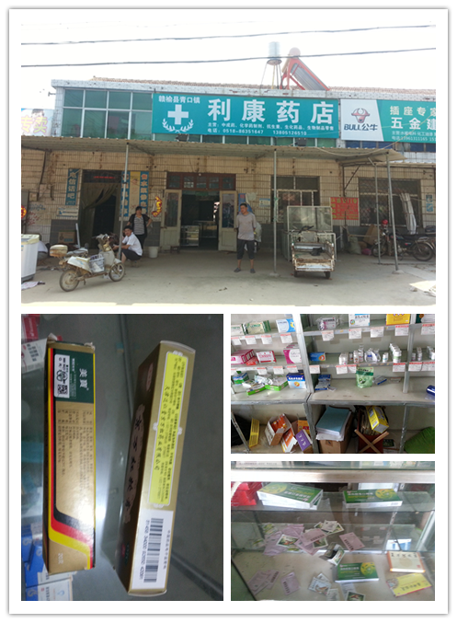

图为赣榆县青口镇利康药店现场拍摄

二、七月份“三品一械”基础信息录入情况
截至2014年8月5日9时
功能菜单 | 二级菜单 | 责任科室 | 上月总数 | 本月  应录 | 本月  实录 | 本月总数 | 未录数
从业人员管理 | 药品生产 | 药械二科 | 2364 | 1 | 1 | 2365 | /
从业人员管理 | 药品经营 | 药械一科
从业人员管理 | 医疗器械 | 药械二科
从业人员管理 | 医疗机构 | 药械二科
许可证管理 | 药品生产 | 药械二科 | 1308 | 1 | 1 | 1309 | /
许可证管理 | 药品经营 | 药械二科
许可证管理 | 医疗器械 | 药械二科
许可证管理 | 医疗机构 | 药械二科
企业基础档案 | 药品生产企业 | 药械二科 | 4 | / | / | 4 | /
企业基础档案 | 药品经营企业(批发) | 药械一科 | 267+2 | 1 | 1 | 268+2 | /
企业基础档案 | 医疗器械企业 | 药械二科 | 49 | / | / | 49 | /
企业基础档案 | 医疗机构 | 药械二科 | 686 | / | / | 686 | /
企业基础档案 | 保健食品企业 | 保化科 | 220 | / | / | 220 | /
企业基础档案 | 化妆品企业 | 保化科 | 731 | / | / | 731 | /
行政处罚 | 药品、医疗器械企业、医疗机构 | 稽查科 | 83+2+87 | 3 | 3 | 86+2+87 | /
行政处罚 | 保健食品化妆品企业 | 保化科 | 4 | / | / | 4 | /
监督检查 | 医疗机构 | 药械二科 | 1120 | / | / | 1120 | /
监督检查 | 药品生产企业 | 药械二科 | 22 | / | / | 22 | /
监督检查 | 药品经营企业 | 药械一科 | 898 | 119 | 119 | 1017 | /
监督检查 | 医疗器械企业 | 药械二科 | 167 | / | / | 167 | /
监督检查 | 保健食品化妆品企业 | 保化科 | 105+95 | / | / | 109+95 | /
举报投诉 |  | 稽查科 | 3 | / | / | 3 | /

注：7月份新系统调试，各科室录入数据受影响，上述数据采集于新数据库。

三、七月“远程监管系统”数据一览表
监管类别 |  |  | 进货数量 |  |  |  |  |  | 销售数量
 |  |  | 6月30日 |  |  | 7月31日 |  |  | 6月30日 |  |  | 7月31日
药品零售企业 |  |  | 767311 |  |  | 796054 |  |  | 427986 |  |  | 444933
保健食品企业 |  |  | 购进数量 |  |  |  |  |  | 审核数量
 |  |  | 14814 |  |  | 15149 |  |  | 2067 |  |  | 2069
监管类别 | 验收数据 |  |  | 原料领用数据 |  |  | 成品入库数据 |  |  | 销售数据 |  |  | 库存数据
监管类别 | 6月30日 | 7月31日 |  | 6月30日 | 7月  31日 |  | 6月30日 | 7月  31日 |  | 6月30日 | 7月  31日 |  | 6月  30日 | 7月  31日
药品生产企业 | 1569 | 1604 |  | 4775 | 4982 |  | 6981 | 7240 |  | 12734 | 13306 |  | / | /
医疗机构 | 67146 | 70173 |  | / | / |  | / | / |  | 258038 | 271594 |  | 132310 | 137459
医疗器械生产企业 | 75 | 75 |  | 156 | 156 |  | 196 | 196 |  | 196 | 177 |  | / | /
医疗器械经营企业 | 8494 | 9036 |  | / | / |  | / | / |  | 23492 | 24093 |  | 8980 | 9442

- 七月份注销企业名单一览
序号 | 企 业 名 称 | 注销时间 | 注 册 地 址 | 许可证号
1 | 赣榆县墩尚镇永峰康济大药房连锁加盟店 | 2014年7月22日 | 赣榆县墩尚驻地（中心商场西200米） | 苏DB5180281
2 | 赣榆县沙河镇黄海康济大药房连锁加盟店 | 2014年7月22日 | 赣榆县沙河镇殷庄街（厉大公路西侧5米） | 苏DB5180290
3 | 赣榆县宋庄镇宋庄康济大药房连锁加盟店 | 2014年7月22日 | 赣榆县宋庄镇驻地（信用社对面） | 苏DB5180525
4 | 赣榆县厉庄镇康鑫大药房 | 2014年7月22日 | 赣榆县厉庄镇谢湖村（村委会右侧） | 苏DB5180534
5 | 赣榆县班庄镇山峰康济大药房连锁加盟店 | 2014年7月22日 | 赣榆县班庄镇驻地（班庄医院对面） | 苏DB5180541
6 | 赣榆县金山镇金鑫康济大药房连锁加盟店 | 2014年7月22日 | 赣榆县金山镇人民路（农村信用社西50米） | 苏DB5180303
7 | 赣榆县塔山镇济民康济大药房连锁加盟店 | 2014年7月22日 | 赣榆县塔山镇徐山区中心街南（中东超市西10米） | 苏DB5180531
8 | 赣榆县青口镇长健康济大药房连锁加盟店 | 2014年7月22日 | 赣榆县青口镇黄海路43号 | 苏DB5180429
9 | 赣榆县黑林镇康生大药房 | 2014年7月22日 | 赣榆县黑林镇驻地供销社对面（派出所东50米） | 苏DB5180540
10 | 赣榆县城头镇朱村店康济大药房连锁加盟店 | 2014年7月22日 | 赣榆县城头镇朱村店村（批发部西侧） | 苏DB5180538
11 | 赣榆县城头镇振源康济大药房连锁加盟店 | 2014年7月22日 | 赣榆县城头镇健康路南端 | 苏DB5180539
12 | 赣榆县赣马镇康诺大药房 | 2014年7月22日 | 赣榆县赣马镇官河街（供销社对面） | 苏DB5180514
13 | 赣榆县海头镇龙海康济大药房连锁加盟店 | 2014年7月22日 | 赣榆县海头镇龙王河盐仓路（龙河卫生院北100米） | 苏DB5180300
14 | 赣榆县赣马镇城里康济大药房连锁加盟店 | 2014年7月22日 | 赣榆县赣马镇驻地西关路（宇豪花苑对面） | 苏DB5180527
15 | 赣榆县青口镇西关康济大药房连锁加盟店 | 2014年7月22日 | 赣榆县青口镇黄海新西路商住楼底层门面东7、8间 | 苏DB5180431
16 | 赣榆县赣马镇爱民药房 | 2014年7月18日 | 赣榆县赣马镇仲庄村村委会对面 | 苏DB5180813
17 | 赣榆县青口镇瑞福药店 | 2014年7月18日 | 赣榆县青口镇红旗路（客隆超市东30米） | 苏DB5180445
18 | 赣榆县柘汪镇速腾药店 | 2014年7月18日 | 赣榆县柘汪镇响石村移动营业厅西200米 | 苏DB5180432
19 | 赣榆县青口镇顺鑫药房 | 2014年7月18日 | 赣榆县青口镇环城北路商校综合楼一层17-18号门面（计生指导站对面） | 苏DB07331000
20 | 赣榆县柘汪镇建华药店 | 2014年7月18日 | 赣榆县柘汪镇西棘荡村供销社南20米 | 苏DB5180436
21 | 赣榆县金山镇紫藤药店 | 2014年7月18日 | 赣榆县金山镇后石埝村金桥路（中心幼儿园斜对面） | 苏DB5181098
22 | 赣榆县厉庄镇厉庄康济大药房连锁加盟店 | 2014年7月29日 | 赣榆县厉庄镇驻地（厉庄医院对面） | 苏DB5180535
23 | 赣榆县沙河镇东区康发药店 | 2014年7月29日 | 赣榆县沙河镇殷庄村太和路（历大公路西50米） | 苏DB5180129

- 七月份重点工作一览表
重点活动 | 完成情况
1、制定冷藏药品和疫苗专项检查方案，开展冷藏药品和疫苗专项检查。（顾光明、徐秀丽、王惠明负责，流通监管科、药械二科落实） | 药械二科印发《关于开展医疗机构冷藏药品和疫苗专项检查的通知》（赣食药监【2014】54号）；流通监管二科制定阴凉药品冷藏药品检查方案。
2、开展“廉政教育月”活动（顾光明负责，监察室、办公室落实） | 印发了《关于开展第九个党风廉政集中教育月活动的通知》（赣食药监党【2014】11号），如期完成集中教育月活动，上报市局工作总结。
3、开展医疗机构药学技术人员培训。（徐秀丽负责，药械二科落实） | 7月9日，对辖区学校医务室从业人员专题培训；7月24日到金山镇卫生院、7月30日到门河卫生院对辖区镇村级医疗机构从业人员进行培训。
重点工作 | 完成情况
1、继续开展药品安全社会沟通机制建设调研。（徐广深、徐秀丽负责，徐慧敏落实，相关科室配合） | 策划开展了药品安全知识镇村行——金山站活动，与医疗机构从业人员培训活动同步走遍各镇。
2、开展风险管理体系建设调研。（徐广深负责，法规科、效能办落实，其他科室配合） | 已形成风险管理体系初步思路
3、开展执业药师信用管理工作调研。（徐广深负责，流通监管二科落实，药械二科、法规科配合） | 起草驻店药师管理办法
4、继续开展医疗器械经营企业监管工作调研。（徐广深、徐秀丽牵头，法规科、药械二科、稽查科落实）
5、在5、6月份调研基础上，形成培训工作机制调研报告。（顾光明负责，法规科落实） | 初步形成调研报告。
6、继续做好岗位法定责任梳理。（顾光明负责，法规科落实） | 继续梳理。
7、拟定药品经营企业日常监管标准化工作方案。（顾光明、王会明负责，流通监管二科落实） | 拟定药品经营企业日常监管标准化检查表
8、加强新版《医疗器械监督管理条例》学习培训和监督检查工作。（徐秀丽负责，药械二科、法规科落实） | 延期开展。
9、开展药品安全志愿者队伍建设调研，拟定建设方案。（徐秀丽负责，办公室落实） | 正在调研，方案待拟。
10、制定下发2014年科室目标管理考核办法。（徐秀丽负责，办公室落实） | 已起草初稿报领导审阅。

【亮 风 采】
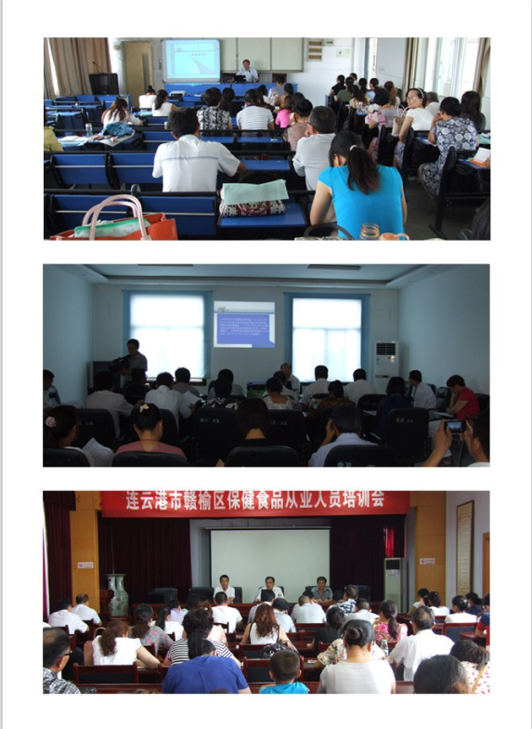
分别是学校医务室从业人员、金山镇村卫生室、保化从业人员培训活动剪影
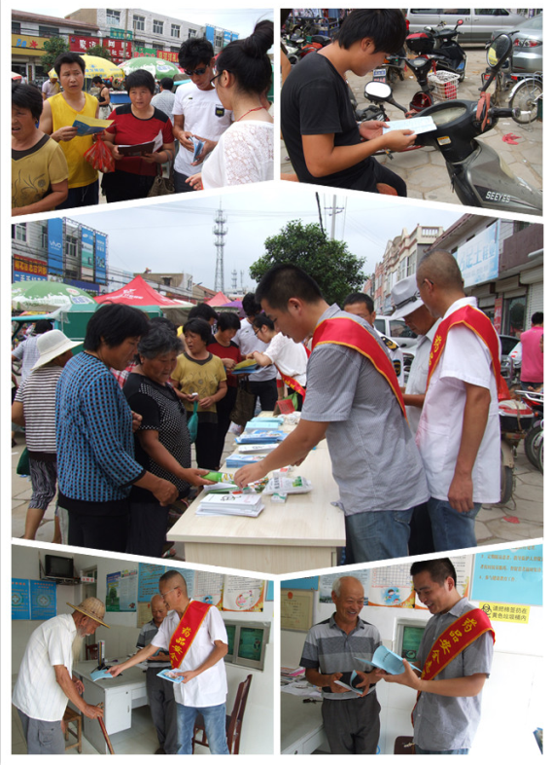
药品安全知识镇村行——金山镇宣传活动现场照片

本期送：局领导，各科室

